Matériel scolaire année scolaire 2023-2024
1ère ANNÉE CAP AEPE
ENSEIGNEMENT PROFESSIONNEL
1 classeur archive (à levier) + Intercalaires couleurs (1 jeu de 6)
1 chemise 3 rabats carton rigide grande capacité couleur ORANGE
1 paquet de feuilles grand classeur simple gros carreaux
1 paquets de feuilles doubles grand classeur gros carreaux
3 paquets de 100 pochettes plastiques perforées
2 porte-vues (minimum 180 vues) avec pochette personnalisable
1 Clé USB 5 GO à usage exclusivement scolaire
Crayons de couleur, stylos, crayons à papier, taille crayon avec réservoir, feutres, gomme, surligneurs de couleurs différentes
1 paire de ciseaux à bouts ronds
1 règle de 30cm
1 compas avec crayon
2 tubes de colle en bâtonnet
1 pochette Canson blanche format A3 180g/m²
1 pochette Canson couleurs vives format A4 160g/m²
1 pochette papier calque
1 livre pour enfant

Pour les 2 années (attention à commander)
Pochette élève CAP AEPE Préparation aux épreuves EP1 EP2 EP3 Sandrine Bornerie , Cécile Brachet Edition DELAGRAVE année 2022 ISBN 978-2-206-10654-0
Tenues professionnelles :

- Compétences 1 et 2
- 4 tee-shirts orange. Mixtes Homme/femme 100% coton. Coupe droite, manches courtes , col rond et qui couvre les hanches.
- 4 leggings noirs « regular »
- 1 paire de sabots blancs antidérapants (type crocs)

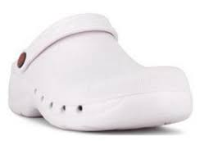
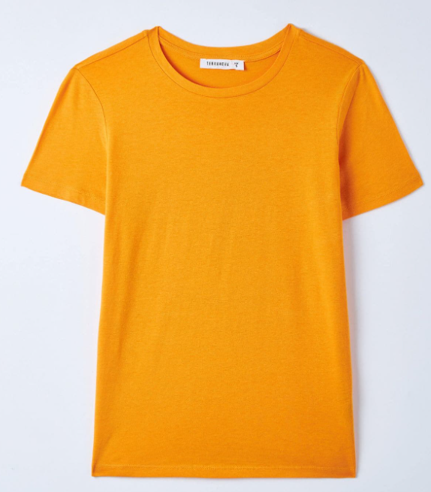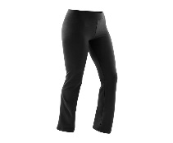

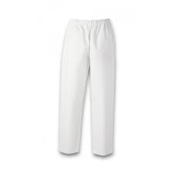
- Techniques de collation

- 1pantalon blanc

- Entretien des locaux

- 1 tee-shirt vert anis
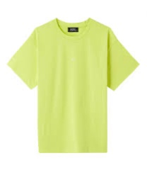
- 1 paire de Chaussure de sécurité anti-dérapante

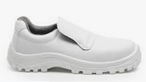

ENSEIGNEMENT GÉNÉRAL
ANGLAIS :
- 1 cahier 24x32 de 96 pages (couverture au choix)
Édition foucher
- Carnet de Réussite Anglais Nuart : 1812744 ISBN : 978-2-216-16180-5 (environ 7€)
MATHS/SCIENCES :
-1 classeur / des transparents / des feuilles
-1 calculatrice scientifique « COLLEGE »
-Petit matériel de dessin
FRANÇAIS/ HISTOIRE- GEOGRAPHIE
    - Une trousse garnie (stylos de couleurs différentes, crayon noir, gomme, colle, ciseaux, règle, surligneurs de couleurs différentes)
    - Pochette de crayons de couleur (12 couleurs)
    - Un cahier 24x32 (96 p.) pour le français et l’histoire-géographie-EMC
    - Feuilles doubles grands carreaux A4

PSE | MATERIELS | OUVRAGE
 | -1 classeur souple A4 dos 4cm  -1 classeur à archive  -1 jeu d’intercalaires de couleurs  -1 lot de pochettes transparentes  -Feuilles simples grands carreaux  -Surligneurs  Le matériel peut être utilisé sur les deux ans si celui-ci n’est pas détérioré. | Les nouveaux cahiers – PREVENTION SANTE ENVIRONNEMENT PSE CAP – nouvelle édition 2022 FOUCHER  Auteurs : Sylvie CROSNIER / Mary CRUÇON  Collection Les nouveaux cahiers  Nuart : 1536215  ISBN : 978-2-216-16472-1  Manuel valable sur les deux ans !
CHEF D’ŒUVRE | - Porte-vues – 80 vues  - 1 paquet de feuilles mobiles simples

Français 1 CAP AEPE – ACCOMPAGNEMENT EDUCATIF PETITE ENFANCE
- Feuilles perforées grands carreaux A4  - Pochettes plastiques transparentes perforées | - Un grand classeur rigide  - 2 grands classeurs souples petits anneaux

